Tête Parlante Codeuse
Développement d'un démonstrateur fonctionnel.

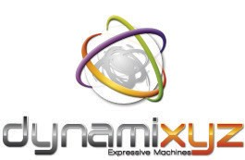

Développement d'un démonstrateur fonctionnel de la tête Parlante Codeuse

La langue française accessible : accès à l’information et aide à l’acquisition de la langue française
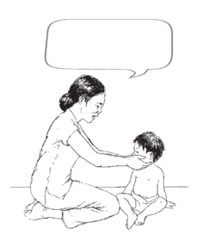
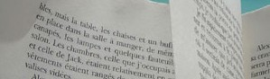L'automate parle et code d’après une source texte ou audio et permet l’accessibilité de la langue française sous ses trois formes :
Blablabla

- Orale | > | l’automate restitue la parole et les mouvements labiaux en y ajoutant le code LPC.
- Écrite | > | l’automate restitue le texte sous forme orale (avec ou sans LPC).
- Visuelle | > | l’automate restitue le texte ou l’oral, avec des mouvements labiaux réalistes.

l'accessibilité rendue par l’automate sert à :

L'accès à l’information
▫ Pour personnes sourdes, enfants et adultes
▫ Pour personnes illettrées, enfants et adultes

L'apprentissage de la langue française orale
▫ Pour les enfants sourds
▫ Pour les adultes sourds éduqués en Langue des Signes

L'adaptation des supports écrits, audio ou visuels
▫ Par les structures spécialisées en surdité ou autre handicap
▫ Par les administrations, les grandes entreprises, les organismes de santé,…

L'entraînement à la lecture de l’écrit
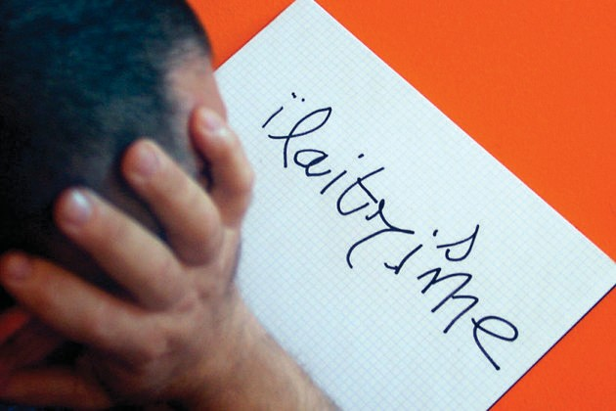
▫ Pour les enfants sourds
▫ Pour les enfants avec une autre difficulté (dyslexie, autisme, langue maternelle étrangère)
▫ Pour les adultes illettrés

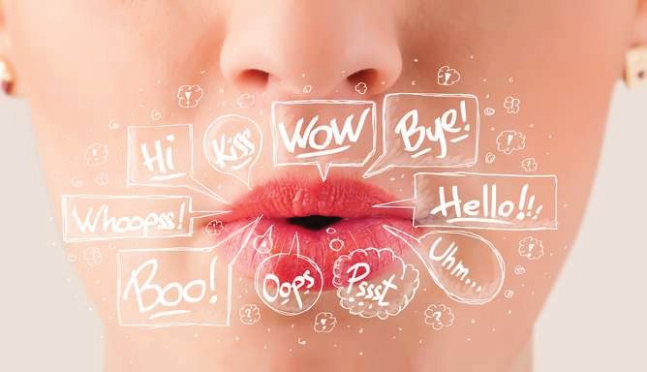
L'entraînement à la lecture labiale
▫ Pour les personnes devenues sourdes
▫ Pour les enfants sourds

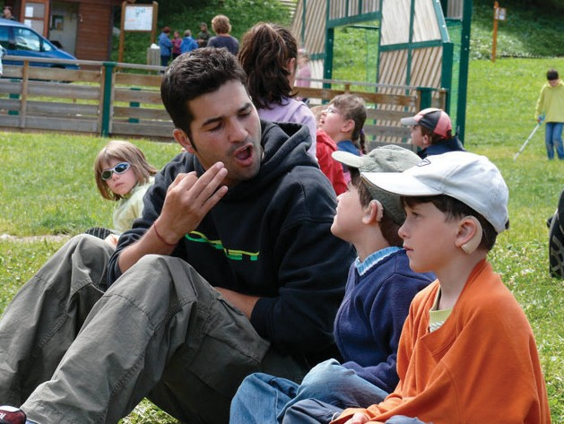
L'entraînement au codage et décodage LPC
▫ Pour les familles et proches des personnes sourdes, adultes et enfants
▫ Pour les personnes sourdes, adultes et enfants

Développement d'un démonstrateur fonctionnel de la tête Parlante Codeuse

Principe de la TC
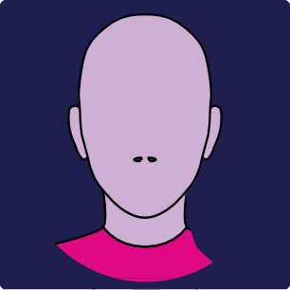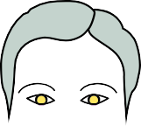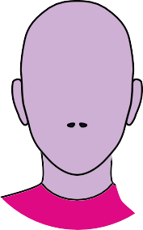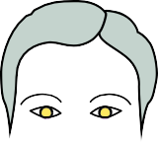

Développement d'un démonstrateur fonctionnel de la tête Parlante Codeuse

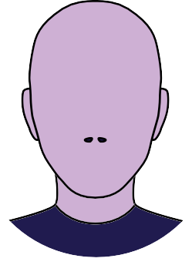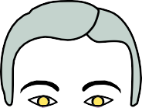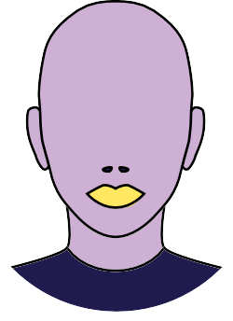Spécifications de la TC

Spécifications physiques 3D

- Tête masculine et féminine.
- Coarticulation réaliste (évaluation par des personnes sourdes expertes en lecture labiale).
- Eclairage et ombrage permettant une bonne compréhension des volumes (protrusion par exemple).
- Main réaliste.

Spécifications comportementales

- Prosodie adaptée à la réception du code LPC par les personnes sourdes et malentendantes (débit, marquage de la ponctuation...).
- Accentuation articulatoire en option.
- Synthèse vocale réaliste.
- 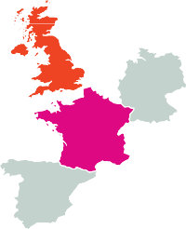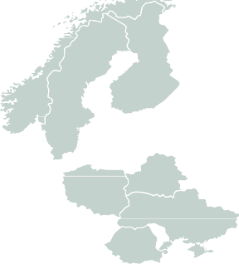Main à droite ou à gauche du visage.
- 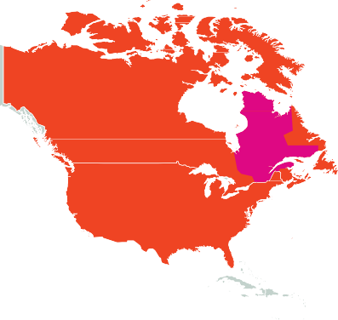Rotation et inclinaison.
- Zoom sur les lèvres.

Spécifications logicielles

- Production de vidéos (avec choix de la couleur de fond si incrustion souhaitée).
- Langue française et anglaise supportées.
- Code LPC et CuedSpeech.
- API et SDK.

Développement d'un démonstrateur fonctionnel de la tête Parlante Codeuse

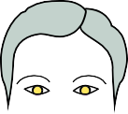Application : accès à l'information écrite.

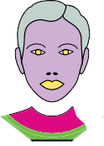Ouvrages destinés aux enfants sourds.

Démonstrateur

  - Développement d'un logiciel pour la production de vidéos de la TC.
▫ Production de vidéos et de QR code.
▫ Accès aux vidéos directement dans les documents (pages web, e-book, incrustation vidéo...).
▫ Accès aux vidéos par le flashage d'un QR code (https:// fr.wikipedia.org/wiki/Code_QR).

Livre existant + marque page ou rabat adhésif avec le QR code du livre.
En flashant le QR code sur son smartphone on accède à une page web avec la vidéo de la tête parlante codeuse.

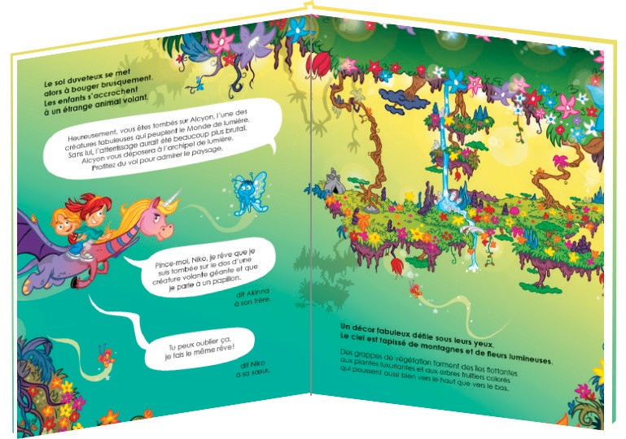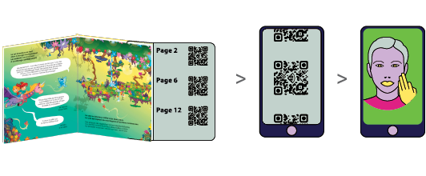
5

Développement d'un démonstrateur fonctionnel de la tête Parlante Codeuse

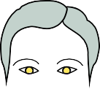Application : accès à l'information écrite.

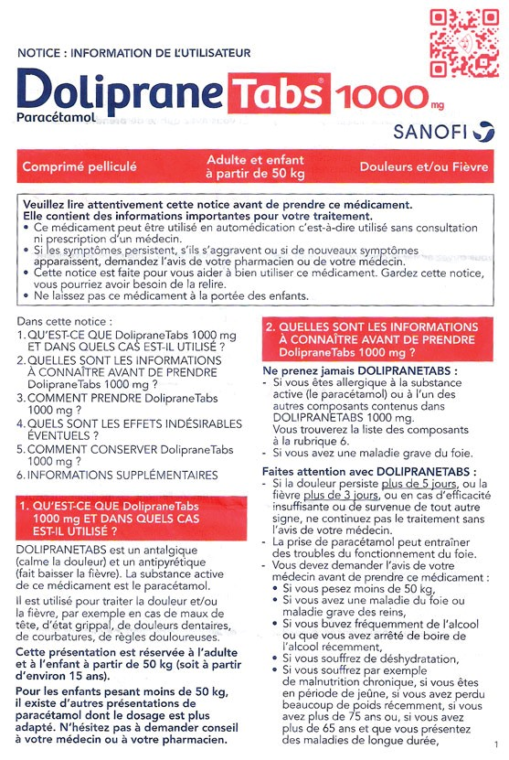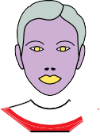Notices médicales pour les personnes illettrées.

En flashant le QR code sur son smartphone on accède à une page web avec la vidéo de la notice ou des informations primordiales.

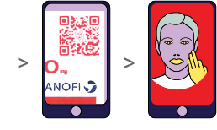
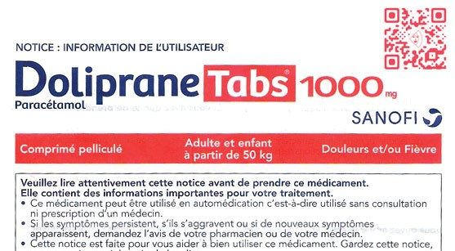

Développement d'un démonstrateur fonctionnel de la tête Parlante Codeuse

Application : aide à l'acquisition à la langue française.
- 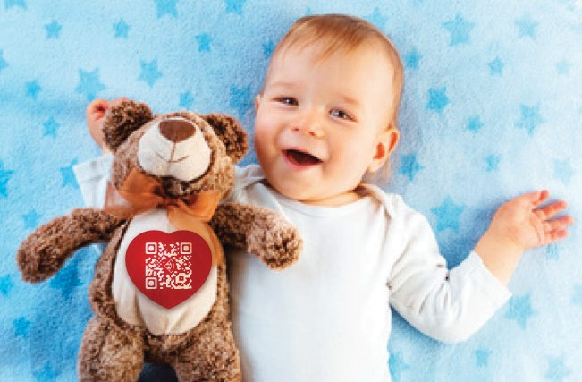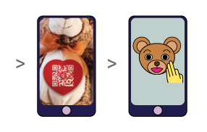Supports ludiques pour les jeunes enfants sourds.
- Utilisation de QR Code sur des peluches et des jouets ou même des objets de la maison...
- Les QR codes pourraient être apposés par les fabriquants de jouets mais aussi achetés par les parents via un service automatique sur Internet (voir page suivante).

En flashant le QR code sur son smartphone on accède à une page web avec la vidéo de la peluche qui code.

Le message peut-être aléatoire et/ou fonction de l'heure de la journée et de l'époque de l'année...

Développement d'un démonstrateur fonctionnel de la tête Parlante Codeuse

Application : entraînement à la lecture labiale et au LPC.
- 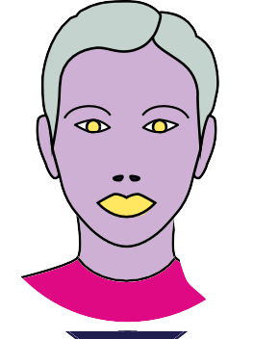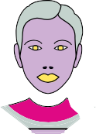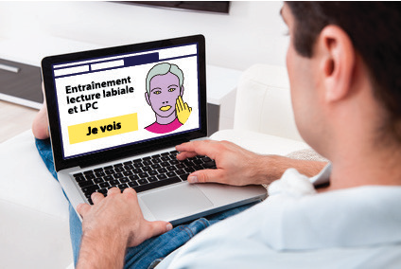Plateforme web interactive.
▫ Texte saisi sur le site et envoyé au serveur de la TC qui retourne l'animation au navigateur.
▫ Apprentissage jalonné par des exercices avec la Tête Parlante et Codeuse.

Serveur TC

Site Internet

Développement d'un démonstrateur fonctionnel de la tête Parlante Codeuse

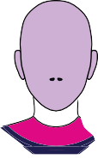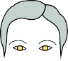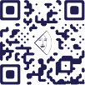Application : accessibilité des supports écrits, audio ou visuels.
Livraison de vidéos et QR codes

Site Internet avec génération de vidéo et de QR code à partir d'un texte.

Autres applications envisageables
- Lecteur d'e-book (epub, doc, docx, pdf, html...) avec intégration de la TC (on peut utiliser Chromium, https://www.chromium.org/Home)
- Add-on pour navigateur donnant la possibilité de coder les textes de la page affichée.
- Logiciels de suivi prothétique pour les audioprothésistes.
- Solutions pour l'apprentissage de la lecture labiale pour les orthophonistes
- Développement d'une API et d'un SDK pour développeur.

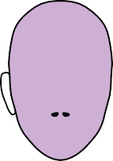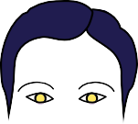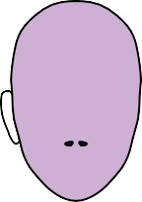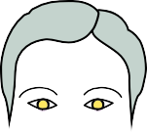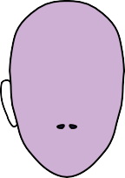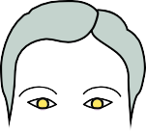API et SDK Add-on de navigateurs Internet Lecteur e-book

Développement d'un démonstrateur fonctionnel de la tête Parlante Codeuse

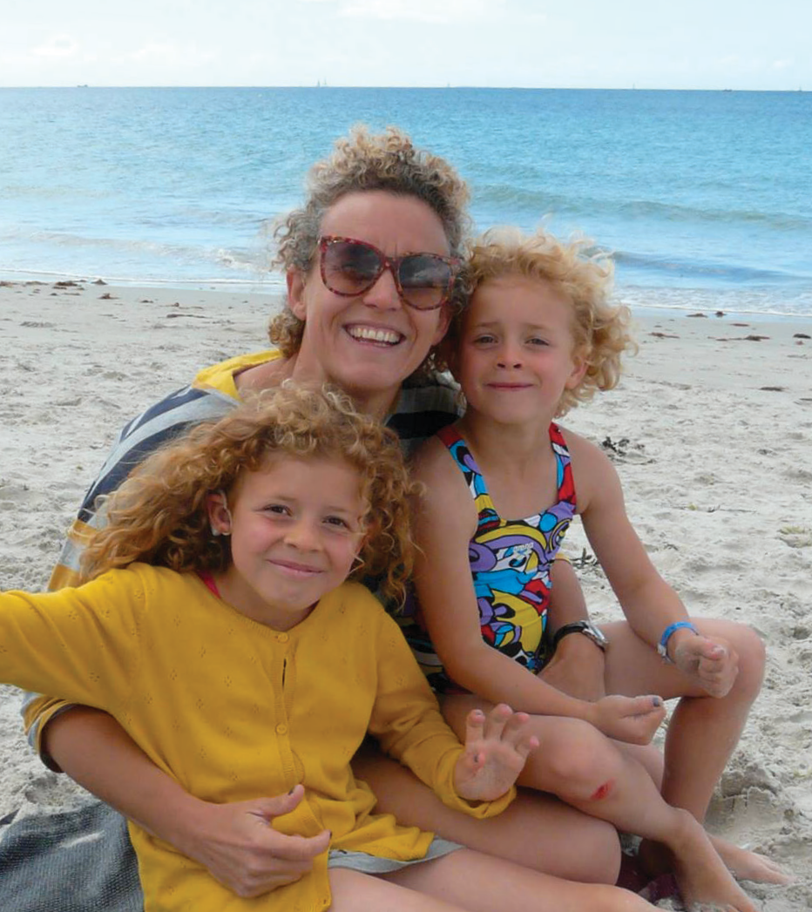
Quelques chiffres en France

Les personnes directement concernées par la Tête Parlante et Codeuse

Les LPCistes
▫ 400 familles adhérentes à l'ALPC.
▫ 50 établissements adhérents à l'ALPC.
▫ 2550 familles dans la base de données de l'ALPC.

Les enfants sourds
▫ 1 000 nouveau-nés au sont atteints de surdité chaque année en France (90% ont des parents entendants) 1.
▫ Certaines évaluations américaines sont plus élevées (entre 1.65 et 4.15 pour 1 000 naissances) 2.
▫ 216 000 personnes de 6 à 25 ans scolarisées présentent des limitations fonctionnelles auditives moyennes à totales 3.

Les devenus sourds

10 000 enfants
de 1 à 10 ans en France.

▫ 6 millions de malentendants en France sont pour la plupart des devenus sourds.

6 millions

Et autant de familles...

Les personnes illettrées
▫ 2,5 millions.

2,5 millions

1 http://www.acfos.org/livreblanc_acfos2006.pdf
2 WHITE KL. Newborn Hearing Screening : Issues and Evidences. 1997 ; 22.
3 http://www.surdi.info/index.php/site_content/156-information-a-la-une/239-des-chiffres-autour-de-la-surdite

Développement d'un démonstrateur fonctionnel de la tête Parlante Codeuse

Quelques chiffres en France

Les personnes ou les structures ayant un besoin potentiel de la Tête Parlante et Codeuse

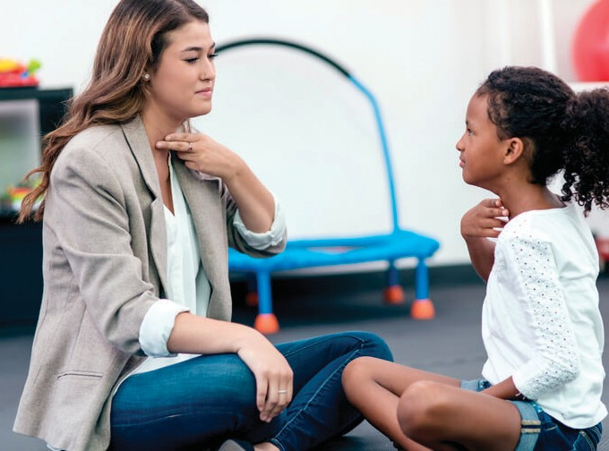
Orthophonistes
▫ 25 000 praticiens
▫ Environ 330 000 personnes ont à la fois des troubles de langage et des problèmes auditifs 4 .
▫ Réadaptation à la communication dans les surdités acquises appareillées et/ ou éducation à la pratique de la lecture labiale 5.
- 124 344 actes / an
▫ Rééducation ou conservation du langage oral et de la parole dans les surdités appareillées ou non, y compris en cas d’implantation cochléaire 5
- 155 301 actes / an
▫ Démutisation dans les surdités du premier âge, appareillées ou non, y compris en cas d’implantation cochléaire 5
- 1 295 patients distincts
- 10 ans, âge moyen des patients
- 47 576 actes

Audioprothésistes
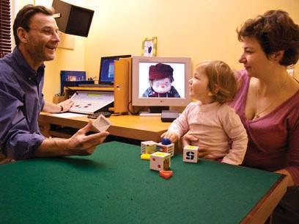
▫ 5020 centres d’audioprothèse

Médecins ORL & Médecins Phoniatres
▫ 3 700 praticiens

Les structures spécialisées
▫ 280 établissements.

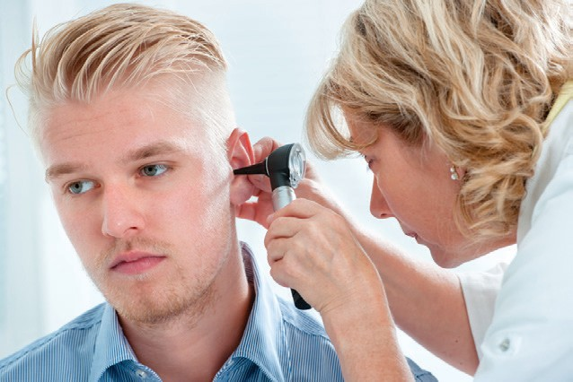
Les devenus sourds
▫ 6 millions de malentendants en France, dont la plupart devenus sourds

L'entourage proche des personnes sourdes (enfants et adultes)
▫ Familles et proches. On peut raisonnablement penser que plusieurs personnes autour d'une personne sourde soient intéressées.

L'entourage proche des personnes illettrées

4 http://surdifrance.org/images/PDF/dt131-etudes_et_recherches.pdf
5 source CNAMTS, 2010 | http://social-sante.gouv.fr/IMG/pdf/Etude_sur_le_metier_d_orthophoniste.pdf

Développement d'un démonstrateur fonctionnel de la tête Parlante Codeuse

Quelques chiffres en France

Les entreprises ou organismes pouvant utiliser la Tête Parlante et Codeuse pour l’accessibilité

L'Éducation Nationale
▫ Par exemple le Réseau-Canopé.

Les éditeurs de livres jeunesse et généralistes
▫ Hachette, Nathan, Bordas... 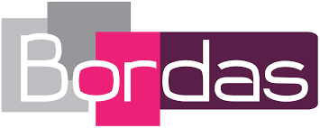
▫ Eyrolles...

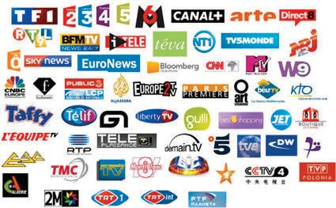
Les producteurs et diffuseurs audiovisuels
▫ Les chaînes de télévision.
▫ Les producteurs d'émissions.

Les organismes de santé

- Les administrations

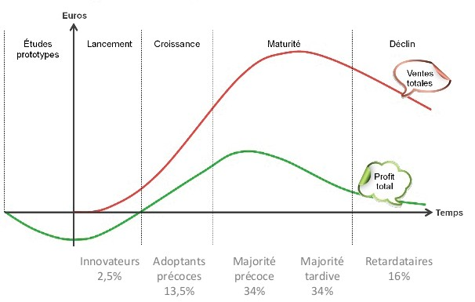
Cycle de vie du produit

- Développement, lancement, croissance, maturité, déclin
- Fréquence et nature des mises à jour...

Projet, les moyens
Nous nous proposons de répondre à un appel à projet concernant l'accessibilité numérique.

Pour cela nous devons rassembler dans un consortium, fédéré par des objectifs communs et régi autour de contrats détaillés, des acteurs susceptibles de concourir à la réussite du projet.

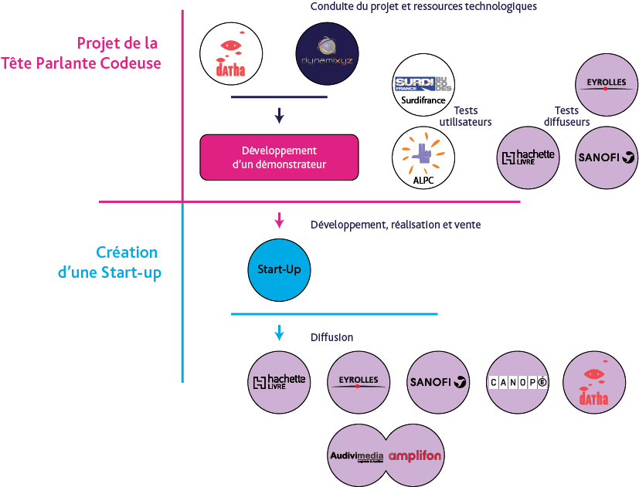
Organisation

Conduite du projet
- Association DATHA et Renaud Séguier

Développement d'un démonstrateur
- Logiciel pour production de vidéos de la TC avec QR code

Ressources
- Renaud Séguier, enseignant-chercheur à Supélec et co-fondateur de la société Dynamixyz
- La société Dynamixyz qui développe des solutions innovantes dans le domaine de la capture de mouvements faciaux pour le cinéma et l’animation et proposera la technologie de départ pour le développement de la Tête
- L’association ALPC (l’Association nationale pour la promotion et le développement de la Langue française Parlée Complétée) pourra proposer son aide dans les tests utilisateurs
- L'associations SurdiFrance pour les tests utilisateurs
- Maryvonne Zimmermann, experte en LPC, auteure de logiciels en lien avec la surdité
- Sylvain Beaujouan, Designer graphique, développeur d'applications
- Éditions Hachette, Bordas, Retz, etc. pour les tests diffuseurs
- D'autres acteurs comme des ministères sont possibles (Canopé)
- Des laboratoires pharmaceutiques (Sanofi par exemple)

Maryvonne Zimmermann, Sylvain Beaujouan, Renaud Séguier

